本发明涉及一种人机共享记忆的自愈索引与按需下探方法及系统，属于文件系统数据管理和人机协同技术领域。针对共享记忆重复读取正文、外部修改导致索引陈旧及人类保存内容缺少提示的问题，以结构化地图文件和对象资料包为事实源；为正文建立包含摘要和存储指纹的卡片；查询时比较修改时间和文件大小，均相等则复用摘要，否则只读取对应正文并刷新卡片；按节点、路线状态和文本相关性输出受上限约束的对象、路径及召回理由；正文按显式路径读取，资产默认返回元数据。人类经保存接口保存的正文变更写入未确认记录，确认前列入会话提示。地图命令采用基线版本、字段触达范围、预写日志和幂等命令标识处理冲突及中断恢复。

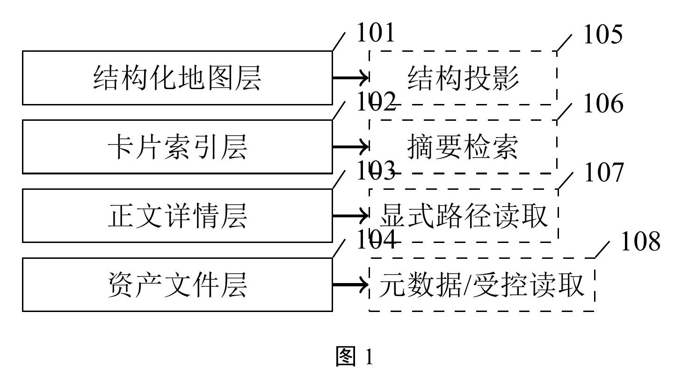

1. 一种人机共享记忆的自愈索引与按需下探方法，其特征在于，包括：
（1）在文件系统中保存结构化地图文件以及与记忆对象对应的对象资料包目录，所述对象资料包目录包括正文文件，所述结构化地图文件和对象资料包目录构成人类处理端与人工智能处理端共用的文件事实源；
（2）在建立卡片索引或正文文件被保存后，为所述正文文件生成或刷新卡片条目，所述卡片条目包括路径、标题、摘要和存储指纹，且不保存正文全文；所述存储指纹包括作为内容版本标记的正文内容摘要值、修改时间和文件大小；
（3）在接收到上下文请求时，将正文文件的当前修改时间和当前文件大小分别与所述卡片条目中保存的修改时间和文件大小比较；当二者均相等时，复用所述卡片条目的摘要；当至少一者不相等或对应卡片条目不存在时，仅读取对应正文文件并刷新所述卡片条目；
（4）依据当前节点、路线状态和文本相关性对记忆对象排序，在预设上限内输出结构化地图投影、命中卡片摘要、目标路径以及对应的召回理由；在接收到针对所述目标路径的显式读取请求时，读取对应的正文文件。
2. 根据权利要求 1 所述的方法，其特征在于，还包括：接收对所述结构化地图文件的写入命令，校验所述写入命令的命令标识和基线版本号；当所述基线版本号落后于当前版本号时，比较所述写入命令的字段触达范围与基线版本之后已提交命令的字段触达范围，在二者不重叠时基于当前版本应用所述写入命令，在二者重叠时返回冲突路径、当前已提交数据和待写入数据；对通过校验的写入命令予以持久化。
3. 根据权利要求 1 所述的方法，其特征在于，经由本系统提供的正文保存接口保存正文文件时，保存请求携带调用方先前读取到的基线内容版本标记；在目标路径的写入锁内，将所述基线内容版本标记与当前正文文件的内容版本标记比较；二者不一致时，不覆盖当前正文文件并返回当前正文文件及其内容版本标记；二者一致时，通过临时文件原子替换所述正文文件并刷新对应卡片条目。
4. 根据权利要求 1 所述的方法，其特征在于，由人类经由本系统提供的正文保存接口保存正文文件时，向追加式日志写入未确认记录，所述未确认记录包括路径、内容版本标记、修改时间、正文片段和记录时间；按路径重放所述追加式日志并以同一路径的最后一条状态记录确定该路径是否未确认；将结构标注和未确认记录合并为人类新输入列表，在确认接口返回确认结果前持续在会话上下文中呈现所述未确认记录；同一路径再次由人类经由所述正文保存接口保存时，写入新的未确认记录。
5. 根据权利要求 1 所述的方法，其特征在于，所述对象资料包目录还包括资产文件，所述卡片条目还包括附件清单；所述资产文件包括图片、文档或多媒体文件，并在上下文中以路径和元数据表示，二进制内容仅在针对资产路径的显式受控读取请求中返回，且由具备相应读取能力的调用方处理。
6. 根据权利要求 1 所述的方法，其特征在于，所述排序包括：将当前节点及其图邻域作为优先对象，为未解决的问题节点和待验证方案增加状态优先级，并对卡片摘要执行 BM25 或其他基于词频统计的文本相关性评分；所述召回理由至少包括命中当前节点、图邻域关系、状态优先级或文本相关性评分中的一种。
7. 根据权利要求 2 所述的方法，其特征在于，对所述结构化地图文件的持久化包括：根据命令标识和依据命令内容计算的请求摘要判断所述写入命令是否已经提交，对命令标识和请求摘要均相同的重复写入返回已提交结果，对命令标识相同而请求摘要不同的写入予以拒绝；应用所述写入命令并校验所得地图；将包含命令标识、请求摘要、原版本校验值、字段触达范围、目标版本、所得地图校验值和所得地图的准备记录写入预写日志；通过临时文件原子替换所述结构化地图文件；写入提交记录并返回新版本号和所得地图校验值；系统启动时，对具有准备记录而没有提交记录的写入，若磁盘地图为所述准备记录对应的原版本，则写入准备记录中的所得地图并补写提交记录，若磁盘地图已为准备记录中的所得地图，则补写提交记录，若磁盘地图既不等于所述原版本也不等于所述所得地图，则保存隔离副本并返回恢复冲突。
8. 一种人机共享记忆的自愈索引与按需下探系统，其特征在于，包括：
（1）文件存储模块，用于保存结构化地图文件和对象资料包目录，并使所述结构化地图文件和对象资料包目录作为人类处理端与人工智能处理端共用的文件事实源；
（2）地图命令模块，用于校验地图写入命令的命令标识和基线版本号，在基线版本落后时根据字段触达范围判断是基于当前版本重放还是返回重叠冲突，并通过预写日志、原子替换和提交记录持久化通过校验的地图写入命令；
（3）卡片索引模块，用于为正文文件生成或刷新包括路径、标题、摘要和存储指纹且不含正文全文的卡片条目，所述存储指纹包括作为内容版本标记的正文内容摘要值、修改时间和文件大小；
（4）新鲜度校验模块，用于比较正文文件与卡片条目中保存的修改时间和文件大小，在二者均相等时复用摘要，在至少一者不相等或卡片条目不存在时仅读取对应正文文件并刷新卡片条目；
（5）上下文投影模块，用于按照当前节点、路线状态和文本相关性在预设上限内输出结构化地图投影、卡片摘要、目标路径和召回理由；
（6）下探读取模块，用于响应针对目标路径的显式读取请求而读取正文文件。
9. 一种电子设备，包括存储器和处理器，所述存储器中存储有计算机程序，其特征在于，所述处理器执行所述计算机程序时实现权利要求 1 至 7 中任一项所述的方法。
10. 一种计算机可读存储介质，其上存储有计算机程序，其特征在于，所述计算机程序被处理器执行时实现权利要求 1 至 7 中任一项所述的方法。

一种人机共享记忆的自愈索引与按需下探方法及系统
技术领域
[0001] 本发明涉及文件系统数据管理、人机协同和人工智能辅助处理技术领域，尤其涉及一种面向长期任务记忆的自愈索引与按需下探方法、系统、电子设备及计算机可读存储介质。
背景技术
[0002] 在跨会话协同任务中，用户和人工智能助手需要围绕同一项目持续读写任务状态、方案说明和附件资料。现有方案可使用向量检索、会话记录或外部存储保存部分记忆，但在以普通文件作为用户可直接查看和编辑的数据载体时，仍可能出现索引与正文不同步、重复读取大段正文以及新增内容缺少可追踪提示的问题。
[0003] 例如，外部编辑器绕过应用直接修改正文文件后，若索引仍使用旧摘要，则检索结果不能反映文件的最新状态；若每次上下文请求都读取全部正文文件，则会产生不必要的文件读取。又例如，用户经由本系统提供的正文保存接口保存的正文变更若没有状态化记录，协同客户端难以在后续会话中区分该变更是否已经被确认。
[0004] 因此，需要一种能够以人机共读文件为业务事实源、以可重建卡片作为派生索引、并能够在查询时局部修复失效条目的技术方案。该方案还应提供有边界的上下文投影、可复核的召回理由和面向显式路径请求的详情读取机制。
发明内容
[0005] 本发明要解决的技术问题是：在不将全部正文文件重复读入上下文的前提下，使文件化共享记忆能够根据文件状态刷新索引，并使经由本系统提供的正文保存接口保存的人类正文变更在确认前持续作为会话提示出现。
[0006] 为解决上述技术问题，本发明提供一种方法：在文件系统中保存结构化地图文件以及对象资料包目录；为正文文件生成或刷新不含正文全文的卡片条目；在上下文请求时将正文文件的修改时间和文件大小与卡片保存值分别比较，二者均相等时复用摘要，至少一者不相等或卡片不存在时仅读取对应正文并刷新卡片；依据图关系、对象状态和文本相关性产生受预设上限约束的上下文投影，并在显式请求时按路径读取正文。在进一步的实施方式中，对地图写入命令进行版本校验、字段触达范围冲突判定和可恢复持久化。
[0007] 所述卡片条目包括路径、标题、摘要、存储指纹和附件清单。本文所称内容版本标记，是对正文内容计算得到的正文内容摘要值；所述存储指纹由该内容版本标记、修改时间和文件大小构成。内容版本标记在建卡或重读正文后生成，用于表示卡片对应的正文内容版本；查询时仅比较修改时间和文件大小，不需要为每个卡片重新读取正文计算内容版本标记。
[0008] 在一个实施例中，上下文投影中的结构对象结果上限为 1 至 12 个，正文卡片的文本相关性命中结果上限为 6 个；两类结果均携带其选择原因。所述上限用于限制一次调用返回的候选数，正文和二进制资产不因卡片命中而自动搬运。
[0009] 本发明还提供与所述方法对应的系统，以及包括存储器和处理器的电子设备。所述系统包括文件存储模块、地图命令模块、卡片索引模块、新鲜度校验模块、上下文投影模块和下探读取模块；所述方法还可以由存储于计算机可读存储介质中的计算机程序实现。
有益效果
[0010] 与每次查询都读取全部正文文件的方式相比，在正文文件的修改时间和文件大小均与卡片保存值相等时，本发明复用卡片摘要而不读取相应正文全文；在至少一者不相等或卡片不存在时，只读取对应正文文件并刷新该条目。
[0011] 经由本系统提供的正文保存接口保存的正文变更被写入未确认记录并合并到会话提示中，确认接口返回确认结果后不再重复呈现该记录。地图写入命令通过版本校验和预写日志降低静默覆盖及异常中断造成的风险；所述效果适用于相应客户端遵守本系统写入和确认接口的情形。
附图说明
[0012] 图 1 是本发明的四级分层记忆架构及访问规则示意图。其中，101 为结构化地图层，102 为卡片索引层，103 为正文详情层，104 为资产文件层，105 为结构投影，106 为摘要检索，107 为正文显式路径读取，108 为资产元数据返回及显式受控读取。
[0013] 图 2 是本发明的保存、建卡及人类更新记录流程示意图。其中，201 为接收保存请求并原子替换正文，202 为生成标题、摘要和存储指纹，203 为刷新卡片索引及附件清单，204 为是否由人类经保存接口保存的判断，205 为追加未确认记录，206 为不追加未确认记录，207 为返回保存结果和版本标记。
[0014] 图 3 是本发明的查询、新鲜度校验及按需下探流程示意图。其中，301 为接收上下文请求和检索词，302 为读取卡片并比较修改时间和文件大小，303 为修改时间和文件大小是否均一致的判断，304 为复用命中卡片摘要，305 为仅读取失效正文并刷新卡片，306 为排序并附召回理由，307 为输出受上限约束的投影、摘要和路径。
[0015] 图 4 是本发明的外部修改导致卡片失效、按需重建和局部刷新的流程示意图。其中，401 为外部编辑器修改正文，402 为下一次查询开始，403 为卡片索引可用性判断，404 为按需重建卡片索引，405 为比较卡片与文件元数据，406 为修改时间和文件大小是否均一致的判断，407 为复用卡片摘要，408 为重读正文并刷新单卡，409 为继续检索并输出当前结果。
[0016] 图 5 是本发明的人类正文变更未确认记录的状态流转示意图。其中，501 为人类经保存接口保存正文，502 为追加未确认记录，503 为在会话提示中持续呈现，504 为确认接口返回确认结果判断，505 为标记为已确认并停止重复呈现。
[0017] 图 6 是本发明的地图命令版本冲突判定与持久化流程示意图。其中，601 为接收地图命令包，602 为校验命令标识及请求摘要并取得当前版本，603 为相同命令标识及请求摘要已提交判断，604 为返回幂等结果，605 为计算字段触达范围，606 为重叠冲突判断，607 为返回冲突信息，608 为应用命令并校验地图，609 为写入预写日志准备记录，610 为原子替换结构化地图文件，611 为写入提交记录并返回新版本。
[0018] 图 7 是本发明的记忆画布用户界面示意图。
[0019] 图 8 是本发明的对象资料包用户界面示意图。
[0020] 图 9 是本发明的外部人工智能助手会话界面示意图。
具体实施方式
[0021] 为使图示动作能够对应一次完整业务，本实施例以用户在记忆画布中编辑一个任务节点、保存该节点正文并由人工智能助手随后查询该任务为例。结构化地图记录节点、路线、状态和布局；每个节点或路线对应一个对象资料包，对象资料包保存可由用户直接查看和编辑的 Markdown 正文以及图片、文档或多媒体资产；卡片索引是由上述文件重建的派生数据，不替代正文和资产原文件。
[0022] 如图 1 所示，结构化地图层 101 提供对象之间的关系和当前状态，卡片索引层 102 提供与正文对应的标题、摘要、由内容版本标记、修改时间和文件大小构成的存储指纹以及附件清单，正文详情层 103 保存按对象目录组织的 Markdown 全文，资产文件层 104 保存原始附件。101、103 和 104 共同提供可由人机复核的文件事实，102 用于减少查询时对正文全文的重复读取。
[0023] 查询时，结构投影 105 从结构化地图层 101 选择当前任务、相关路线、待验证方案和未解决问题；摘要检索 106 在卡片索引层 102 的摘要上检索候选。命中卡片本身不会返回正文全文，调用方须以候选中给出的目标路径发出正文显式路径读取 107。资产文件层 104 默认只经 108 返回文件名、媒体类型、大小、更新时间和所属对象等元数据，资产内容仅在调用方明确指定路径并具备相应能力时受控读取。
[0024] 在本申请提交时的一项软件实现中，src/bridge/markdown-store.mjs 以 baseEtag 校验正文保存基线，src/bridge/md-index.mjs 的 MdIndex 管理卡片局部刷新，src/bridge/project-store.mjs 的 ProjectStore 管理地图命令和预写日志；同目录的其他文件负责未确认记录、投影和按路径读取。上述名称仅说明实现对应关系，其改变不限制本发明；预写日志、锁文件和隔离文件不属于业务正文。
[0025] 下面结合图 2 说明一次经由本系统正文保存接口发起的保存。步骤一，用户在对象资料包界面编辑正文并点击保存，系统接收保存请求（201）。所述请求至少确定对象种类、对象标识或规范化目标路径、待保存全文以及调用方先前读取到的内容版本标记，使本次写入能够指向唯一正文文件并识别其读取基线。
[0026] 步骤二，系统在目标路径的写入锁内取得当前正文的内容版本标记，并与保存请求携带的基线内容版本标记比较。二者不一致时，系统不覆盖当前正文，而是返回 Markdown 冲突、当前正文及其内容版本标记；二者一致时，系统将待保存全文写入同目录临时文件，再以原子替换方式更新目标正文，由此完成 201 所示的正文替换。该正文写入路径与后述结构化地图命令的版本处理相互独立。
[0027] 步骤三，正文替换成功后，系统读取保存后的正文并执行建卡（202）：以首个标题作为卡片标题，以可见正文的前 300 个字符作为本实施例的摘要，对正文内容计算摘要值并将该正文内容摘要值作为内容版本标记，同时记录文件修改时间和文件大小，由三者组成存储指纹。由此生成的卡片只保存可用于检索和校验的信息，不保存正文全文。
[0028] 步骤四，系统按保存路径确定所属对象，扫描该对象资料包中的 Markdown 文件和资产文件，更新受影响卡片及附件清单，并将索引原子持久化（203）。局部刷新单元根据路径确定节点或路线资料包；文件改名、对象归档恢复以及附件增删也触发相应对象的卡片刷新。
[0029] 步骤五，系统根据正文保存接口的操作主体判断本次保存是否由人类发起（204）。若为人类经由所述保存接口保存，则在正文和卡片已成功更新后追加一条未确认记录（205）；若保存来自索引重建、外部文件变更探测或非人类操作，则不追加该记录（206），避免把派生数据刷新误报为新的用户判断。
[0030] 步骤六，两条分支汇合后，系统返回保存结果和新的内容版本标记（207）。发生基线冲突时返回的是未写入结果，只有正文原子替换、卡片刷新及适用的人类更新记录完成后，才向调用方报告本次应用内保存成功。
[0031] 此后发起上下文请求时可使用新卡片；资料包中的资产清单随卡片刷新，但资产内容不因正文保存或卡片命中而自动进入上下文。
[0032] 下面结合图 3 说明一次上下文查询。步骤一，调用方提交上下文请求（301），请求可包括检索词、当前节点标识、是否包括历史对象以及对象结果上限。本实施例将对象结果上限限制在 1 至 12 个，默认取 12 个，以免一次请求无边界地返回全部结构对象。
[0033] 步骤二，系统读取结构化地图，以当前节点、主路线、活动路线、待验证方案、最近结果、未解决问题和人类新输入形成结构投影。投影保留对象标识和关系路径，使调用方可区分候选来自当前对象、图邻域、路线状态还是人工标注。
[0034] 步骤三，系统装载当前地图的卡片索引。索引不存在时扫描对象资料包建立初始卡片；索引可用时取得本次投影涉及的卡片并执行新鲜度校验（302），不在每次查询时无条件读取全部正文。
[0035] 步骤四，对于每个候选正文，系统通过文件元数据读取取得当前修改时间和文件大小，并分别与卡片保存值比较（303）。该比较不需要打开正文并重新计算内容版本标记；内容版本标记用于标识上一次建卡时读取到的正文内容版本，修改时间和文件大小用于本次新鲜度判断。
[0036] 若候选正文的修改时间和文件大小分别与卡片保存值相等，则判定该卡片新鲜，直接复用卡片中的标题和摘要（304）。在该分支中，系统不读取对应正文全文，因而卡片候选可以参与排序而不把全文自动搬入上下文。
[0037] 若修改时间或文件大小至少一者与卡片保存值不相等，或者该路径尚无卡片，则判定该卡片失效；系统只读取该路径对应的正文，重新生成标题、摘要和由内容版本标记、修改时间及文件大小构成的存储指纹，并持久化刷新后的卡片（305）。其他修改时间和文件大小均相等的卡片继续复用，不因一个文件失效而全部重建。
[0038] 步骤五，系统对结构对象排序（306），依据包括当前节点或检索种子、一跳或二跳关系、活动路线、未解决问题、待验证方案、人类未确认状态、检索词命中和更新时间；各候选同时保存其召回理由。
[0039] 步骤六，系统对可见卡片摘要执行 BM25 文本相关性检索，并将命中结果与结构对象结果分开输出。正文摘要命中结果在本实施例中最多为 6 个，每个结果包括路径、摘要片段、归一化相关性得分和“Markdown BM25 命中”等理由；结构对象结果则遵守请求的 1 至 12 个上限。随后输出受限的结构投影、摘要、目标路径和召回理由（307）。
[0040] 步骤七，调用方需要细节时，以 307 返回的目标路径另行发出显式读取请求，系统才返回 Markdown 全文。普通上下文请求对资产只返回元数据；明确指定资产路径并请求内容后，系统才受控返回编码的二进制内容。摘要召回与内容读取由此成为两个独立动作。
[0041] 下面结合图 4 说明绕过应用的外部编辑。假设卡片索引已经包含多个对象正文，用户随后用外部文本编辑器只修改其中一个正文文件（401），该编辑器不会直接调用本系统的建卡或人类更新接口，因此原卡片暂时仍保存修改前的摘要和文件元数据。
[0042] 当下一次上下文查询开始（402）时，系统按请求读取结构化地图并检查当前地图的卡片索引是否可用（403）。外部编辑本身无需预先通知系统，失效检查在实际查询需要这些资料包时发生。
[0043] 若卡片索引文件不存在、不能解析或尚未完成初次建立，则进入按需重建分支（404）：系统扫描当前地图的节点和路线资料包，读取其中可用的 Markdown 正文，生成卡片及资产清单，并原子写入新的索引。单个不可读文件被跳过，不阻止其余资料包完成建卡。
[0044] 若卡片索引可用，则进入逐卡校验分支（405）：系统对本次投影可见的正文逐一取得修改时间和文件大小，并判断二者是否分别与卡片保存值相等（406）。未被外部编辑且两项保存值均相等的正文继续复用其卡片摘要（407）。
[0045] 对被外部编辑的正文，由于修改时间或文件大小至少一者与卡片保存值不相等，系统只重读该文件，重新计算内容版本标记、标题和摘要并刷新该卡片（408）。因此，一个正文失效不会使其他新鲜卡片对应的正文被重复读取。
[0046] 各分支完成后，系统使用当前卡片继续检索并输出结果（409）。外部编辑未经过本系统提供的正文保存接口，探测和刷新不自动生成未确认记录；需要记录时，用户可再经由所述保存接口保存或明确标注。
[0047] 下面结合图 5 说明人类更新的确认状态。用户经由本系统提供的正文保存接口保存正文（501）并完成图 2 所示的正文替换和建卡后，系统向当前地图对应的追加式日志写入未确认记录（502）。该日志与结构化地图文件分开保存，避免为了一个正文提示而改写地图对象。
[0048] 每一未确认记录实际写入路径、内容版本标记、修改时间、正文片段和记录时间。正文片段由保存内容压缩空白后截取预设长度，本实施例取前 160 个字符；内容版本标记用于区分保存内容，修改时间用于排序，记录时间用于追踪该状态写入日志的时点。
[0049] 系统读取追加式日志时按写入顺序重放记录，并以每一路径最后一条状态记录确定该路径当前是否未确认。同一路径连续保存多次时，列表中呈现该路径的最新未确认状态，而不是把旧片段和新片段同时作为多个当前状态返回。
[0050] 未确认正文记录与结构化地图中的人类标注合并为人类新输入列表，并在上下文投影中持续呈现（503）。呈现内容包括记录标识、路径、正文片段和“新”状态；该机制用于提示，不替代调用方对正文的实际判断。
[0051] 调用方处理所述输入后，以相应记录标识或路径调用确认接口（504）。接口追加已确认状态，所述路径随后停止重复呈现（505）；若用户以后再次经由所述正文保存接口保存同一路径，新的未确认记录位于已确认状态之后，重放时该路径重新成为未确认并再次出现在列表中。
[0052] 人类更新管理单元执行未确认记录的写入、确认和重放。读取日志时跳过不能解析的损坏行并继续处理其余记录；日志超过配置大小后进行压缩，只保留仍处于未确认状态的最新记录，从而使局部损坏或历史累积不阻断当前状态恢复。
[0053] 下面结合图 6 说明结构化地图命令的并发判定和持久化。步骤一，项目存储模块接收地图命令包（601）。本实施例的命令包包括项目标识、非负基线版本号、命令标识、操作主体、会话标识及一至一百条具体命令；具体命令可以创建、更新、归档、恢复或删除地图对象。
[0054] 步骤二，系统校验命令标识的格式，取得当前地图版本，并以命令内容计算请求摘要（602）；若命令标识已有提交记录而请求摘要不同，则在该校验步骤直接拒绝命令标识复用。其后判断相同命令标识和请求摘要是否已经提交（603）：若二者均与已提交记录一致，系统不再次应用命令，直接返回原版本号、校验值和当前文档作为幂等结果（604）。
[0055] 步骤三，对尚未提交的命令，系统比较基线版本号和当前版本号。二者不一致且基线版本不超前时，系统计算本命令包的字段触达范围，并从预写日志中取得基线版本之后已提交命令的字段触达范围（605）。所述范围以对象集合、对象标识和字段路径表示，并将通配范围与其覆盖的具体字段视为重叠。
[0056] 步骤四，系统判断两组字段触达范围是否重叠（606）。若基线版本之后的修改与本次命令触达不同对象或同一对象的不同非重叠字段，则以当前地图作为输入，将本命令包的基线调整为当前版本并继续应用。这是对非重叠变更的基于当前版本重放，不会把旧版本文档整体覆盖到当前地图上。
[0057] 若两组字段触达范围重叠，或者请求使用不能提供字段触达范围的旧式命令，系统不自动合并，返回版本冲突信息（607）。该信息包括当前版本号、当前校验值、冲突路径、待写入命令和当前已提交文档，使调用方能够基于双方数据重新决定，而不是仅得到笼统的失败标识。
[0058] 步骤五，对版本一致或允许非重叠重放的命令，系统将命令包应用于当前地图，并对所得地图执行模式、引用关系和业务约束校验（608）。校验失败时不进入持久化阶段；校验通过时生成目标版本号、所得地图校验值以及包含完整所得地图的准备数据。
[0059] 步骤六，系统先把命令标识、请求摘要、原版本校验值、字段触达范围、目标版本号、所得地图校验值和所得地图写为预写日志准备记录（609）；准备记录持久化完成后，将所得地图写入临时文件并原子替换结构化地图文件（610）。该顺序使异常中断后仍有可校验的准备数据用于恢复。
[0060] 步骤七，结构化地图文件替换完成后，系统向预写日志追加提交记录，并把新地图、新版本号和新校验值更新为当前状态，最后向调用方返回新版本号和校验值（611）。以后收到相同命令标识和相同请求摘要时，执行 604 的幂等返回，不产生第二次版本递增。
[0061] 系统启动时扫描预写日志。对于具有准备记录而没有提交记录的命令，先校验准备记录中的所得地图及其校验值；若磁盘地图仍为准备记录对应的原版本，则原子写入准备地图并补记提交记录；若磁盘地图已经是准备地图，则只补记提交记录；若磁盘地图被另一外部修改改变且既不等于原版本也不等于准备版本，则保存隔离副本并返回恢复冲突，避免静默覆盖外部变化。
[0062] 图 7 至图 9 展示上述步骤在一项实际界面中的串联：用户在图 7 的记忆画布选择节点或路线，进入图 8 的对象资料包编辑并保存正文，系统依次执行图 2 的保存建卡和图 5 的未确认记录；图 9 的人工智能助手随后通过本地服务发起图 3 的上下文查询，查看候选路径和召回理由，并在确需细节时显式读取正文。若用户改用外部编辑器修改资料包，则下一次查询改走图 4 的失效校验和局部刷新。
[0063] 在包含 500 个对象资料包的自动化测试项目中，每个对象包含一个正文文件。首次收集建立卡片；在不修改任何文件的第二次收集中，正文全文读取次数为 0；外部修改其中一个正文文件后，下一次收集只增加对该文件的一次正文读取。该测试仅验证卡片命中和局部刷新时的文件读取范围，不据此推断上下文总字节数、响应时延或推理性能。
[0064] 在其他实施例中，前述长度、上限和阈值可配置，文本评分可采用 BM25 或其他词频统计方法，内容版本标记可用于完整性复核；所述变体不改变各技术单元的协作关系。

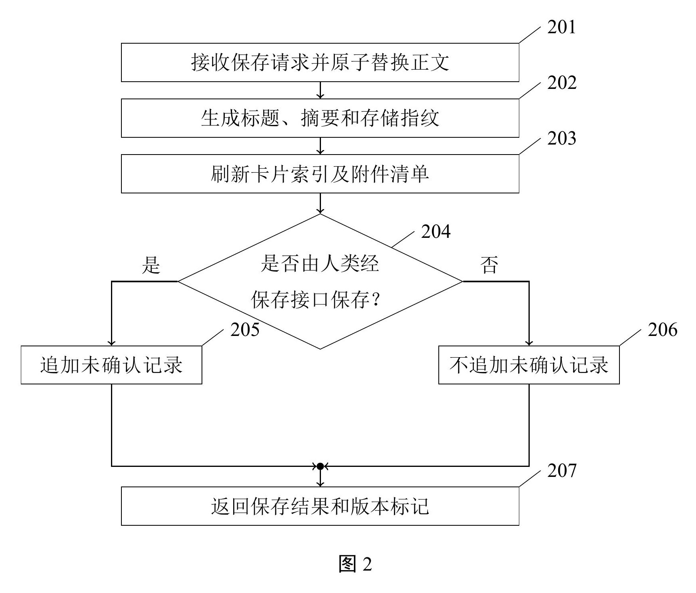
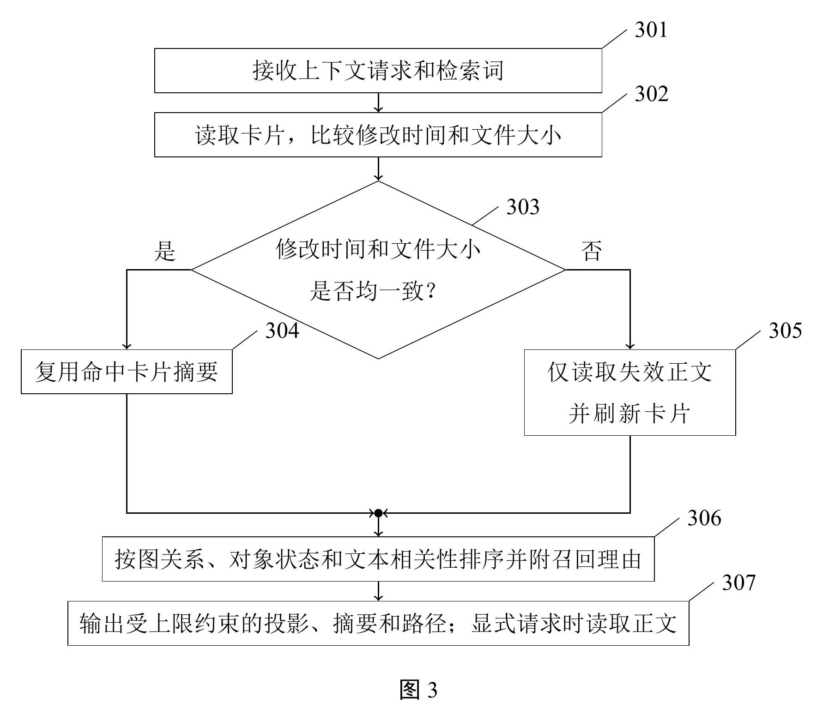
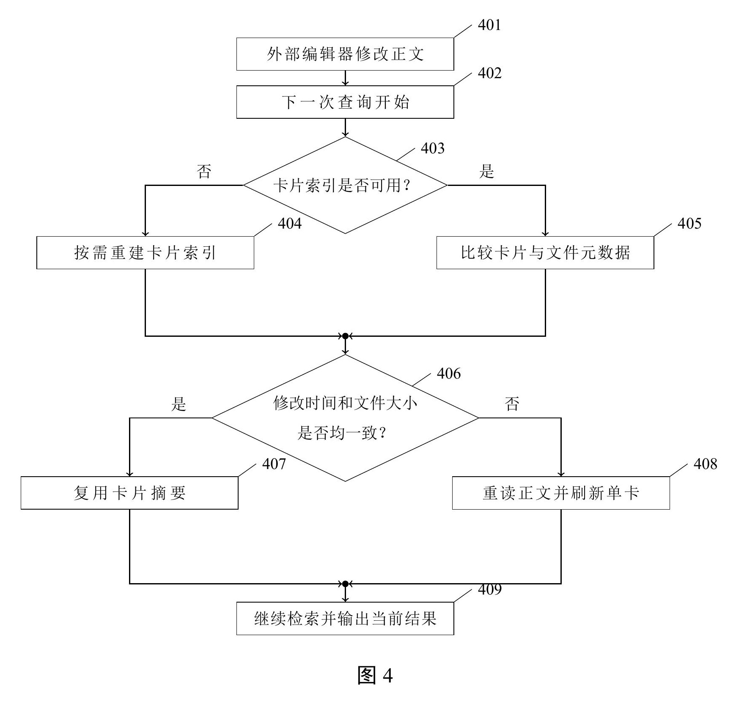
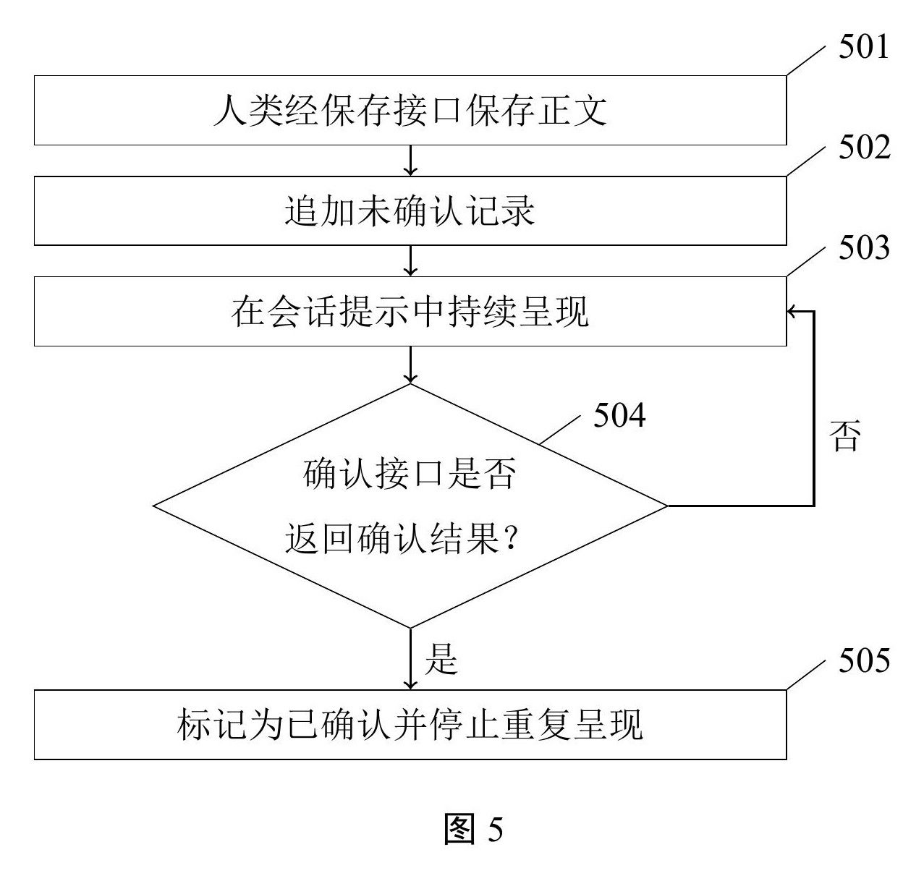
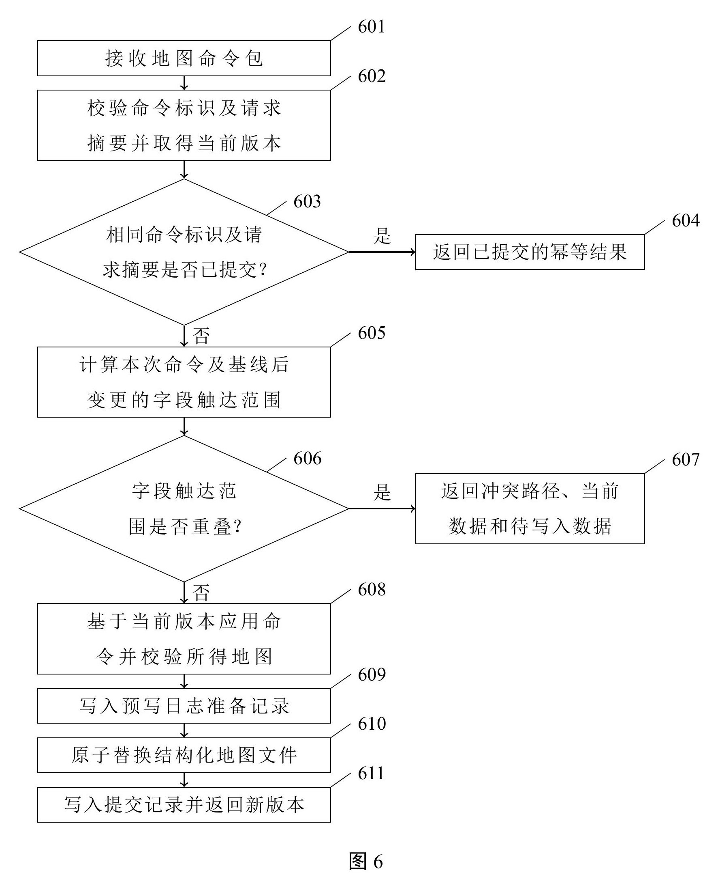
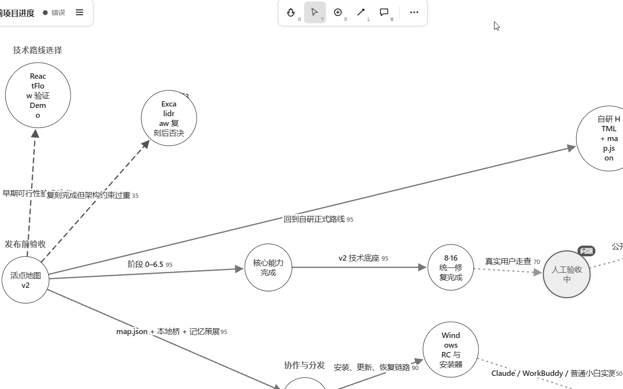
图 7
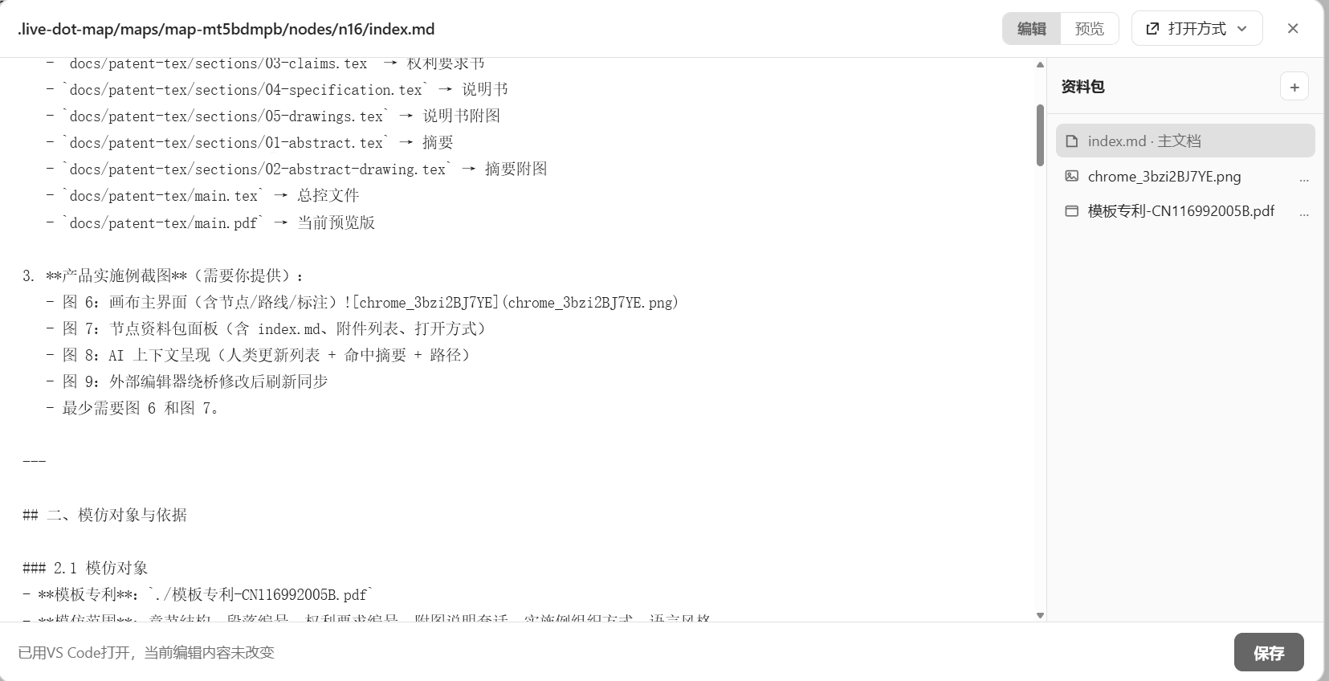
图 8
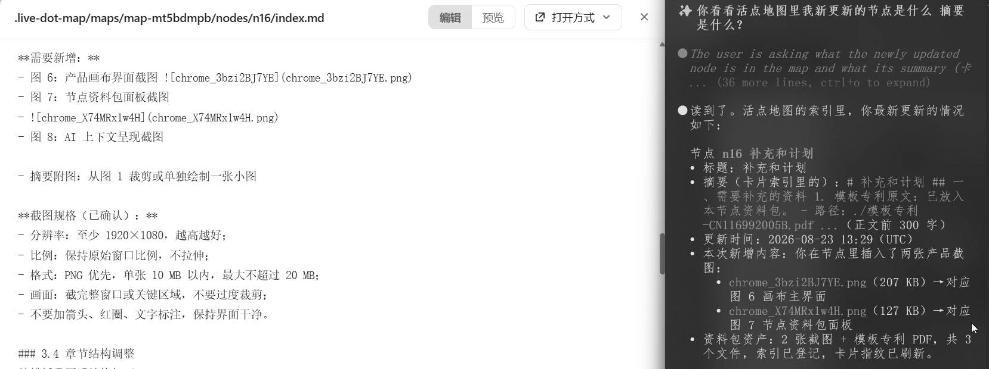
图 9

